В работе реализовано несколько структур представления графа: список смежности, матрица смежности (матрица весов ребер) и список ребер. Список смежности и матрицу смежности выгодно использовать, когда нужно находить соседние вершины, например, в алгоритме Прима; в случае алгоритмов Краскала и Борувки удобно использовать список ребер или список смежности.

Первая серия экспериментов была направлена на выявление наилучшей структуры представления графа для алгоритмов Прима, Краскала и Борувки в случае плотных и разреженных графов. Замеры проводились для наилучшей по ожидаемой сложности реализации каждого алгоритма.

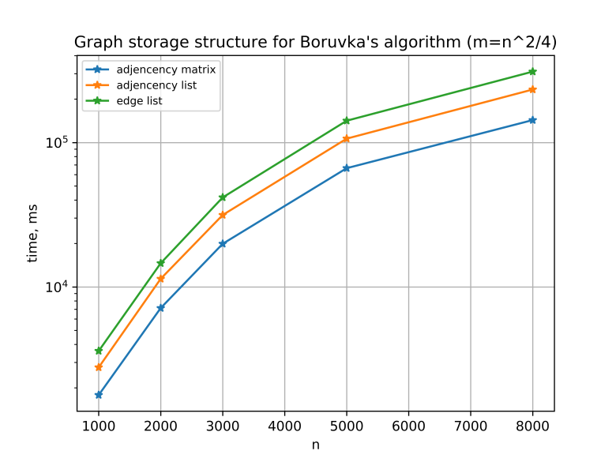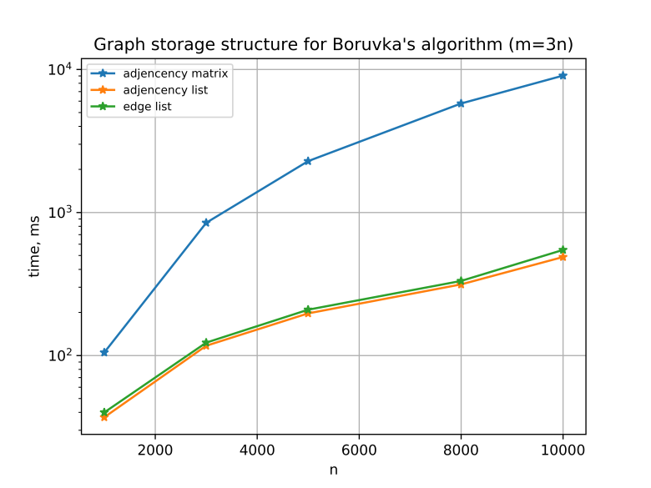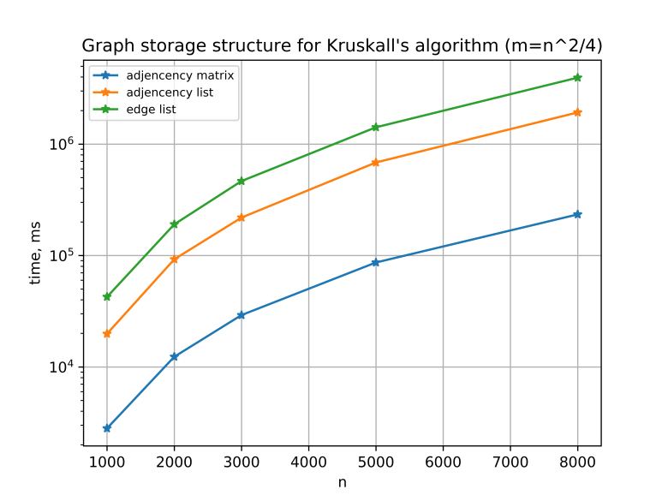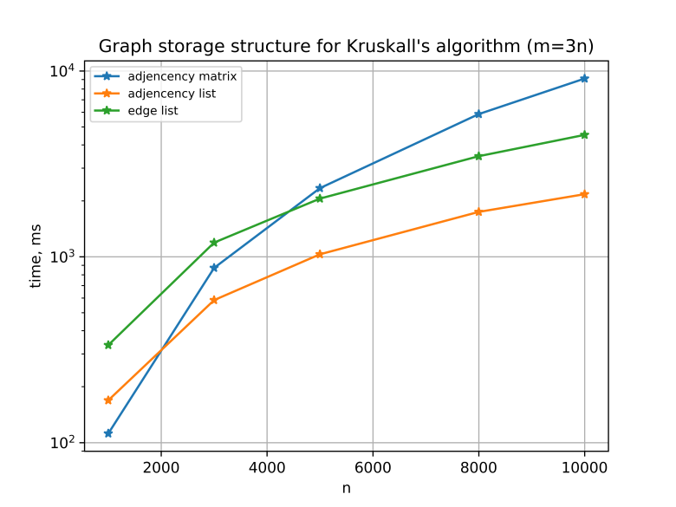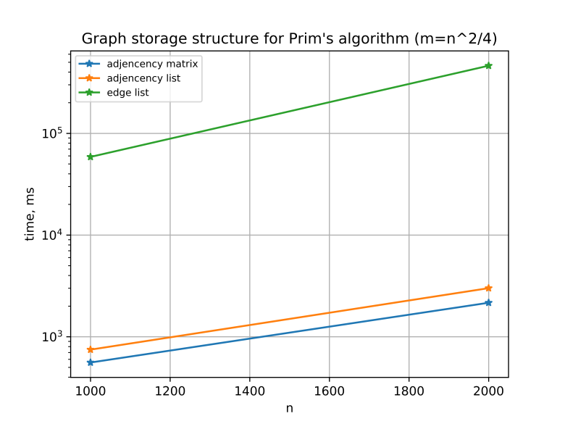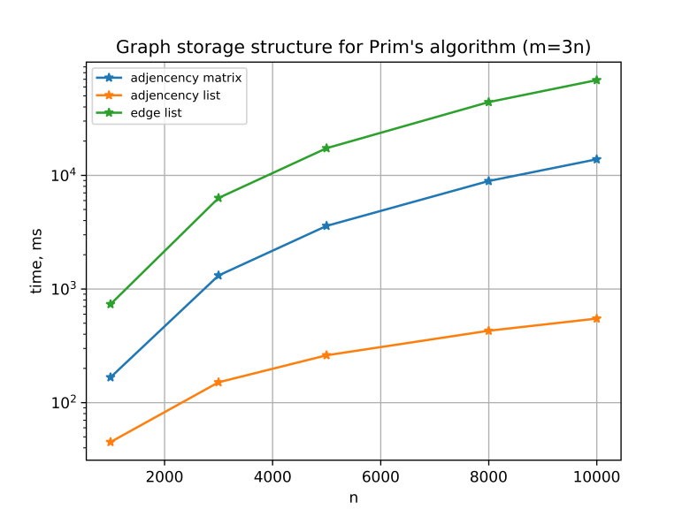

Вывод. Для текущей реализации плотные графы лучше представлять в виде матрицы смежности, а разреженные в виде списка смежности.

Вторая серия экспериментов заключалась в непосредственном измерении времени работы каждого из алгоритмов для различных структур данных.

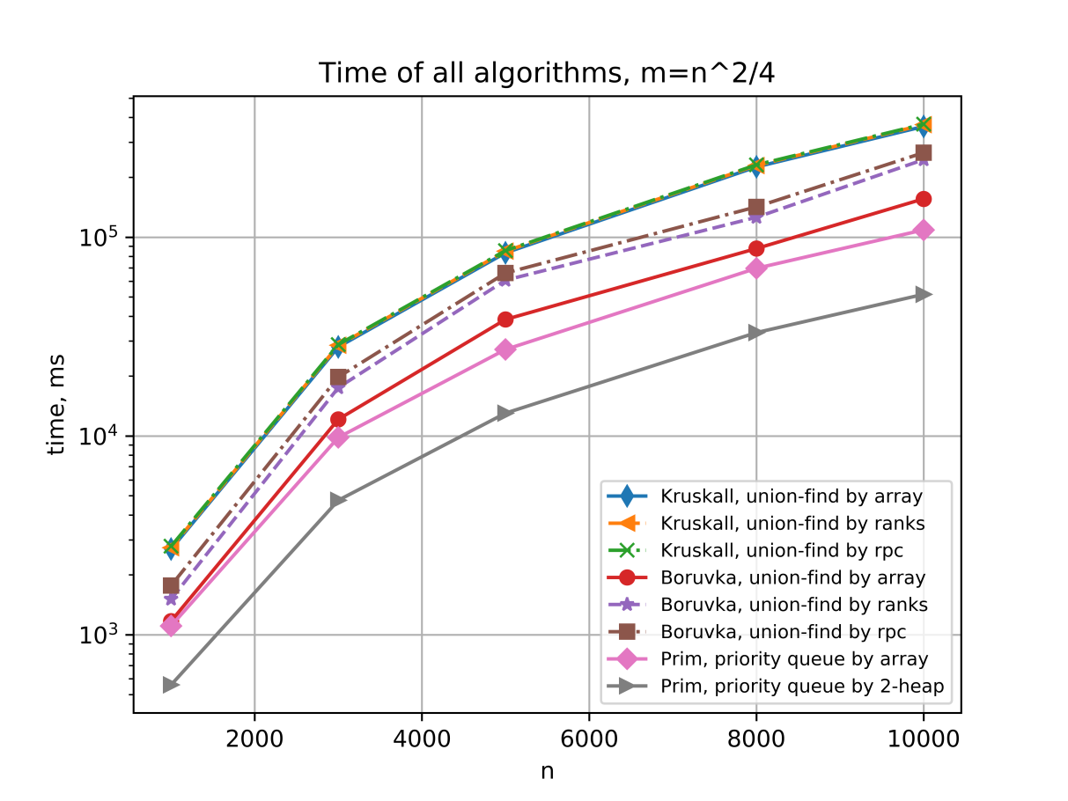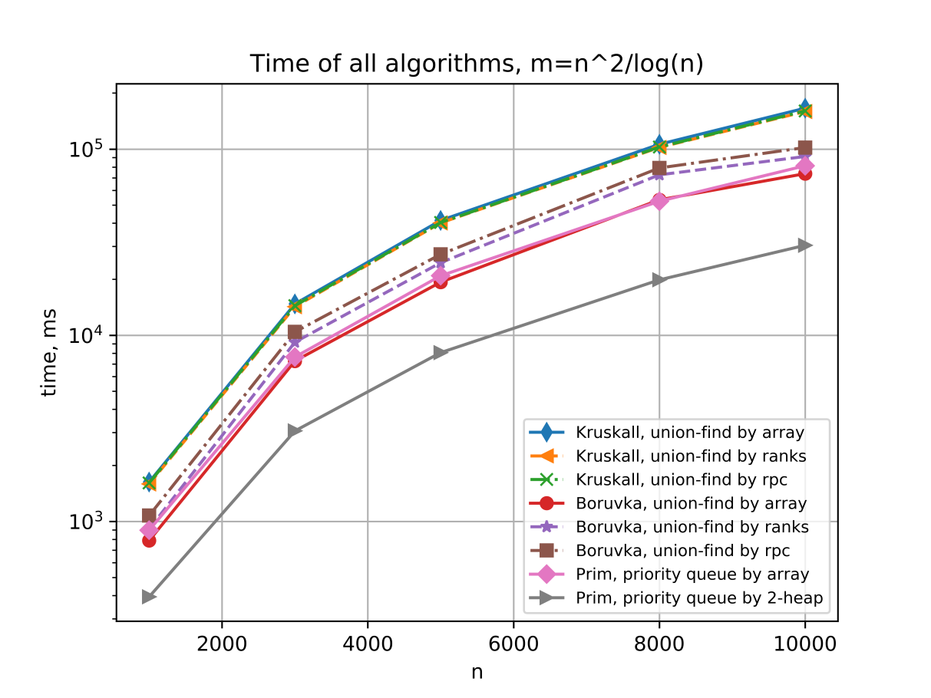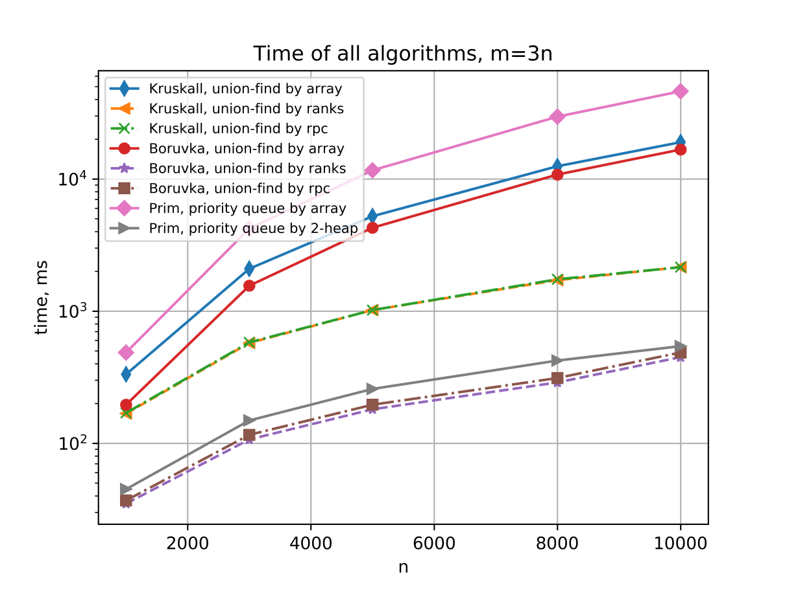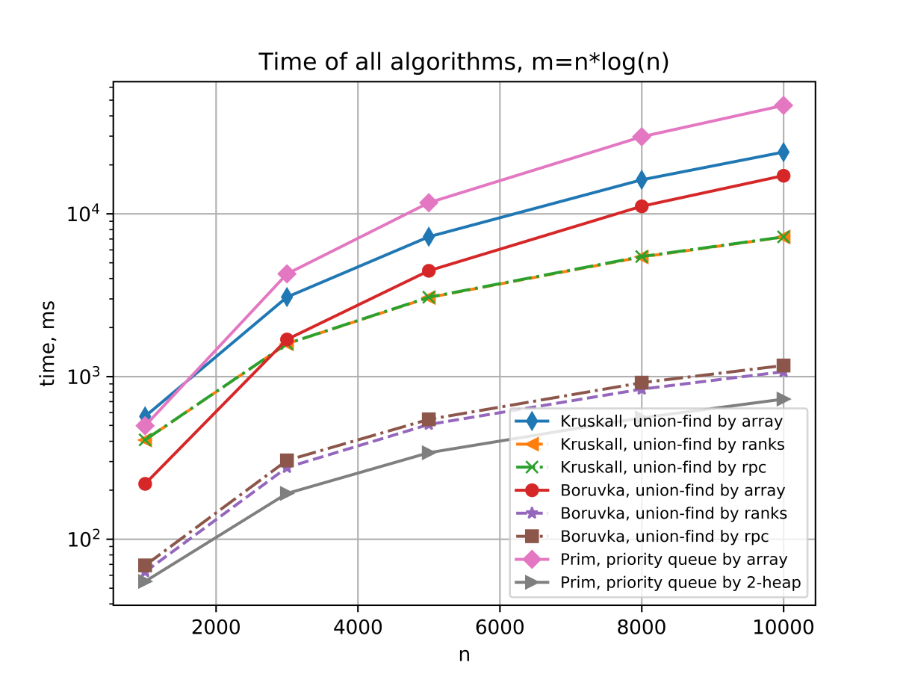

Вывод. На плотных графах лучше всех работает алгоритм Прима на 2-куче. На разреженных хорошо работают алгоритмы Прима на 2-куче и Борувки с разделенными множествами на древовидной структуре.

Можно проверить, что реальная сложность алгоритмов соответствует ожидаемой. Для этого нужно поделить время работы алгоритма на сложность, в результате должна получиться константа.

|  |  |
| --- | --- |
| Алгоритм | Ожидаемая сложность |
| Алгоритм Краскалла с разделенными множествами на массиве |  |
| Алгоритм Краскалла с разделенными множествами на древовидной структуре с использованием рангов узлов |  |
| Алгоритм Краскалла с разделенными множествами на древовидной структуре с использованием рангов узлов и эвристикой сжатия путей |  |
| Алгоритм Борувки с разделенными множествами на массиве |  |
| Алгоритм Борувки с разделенными множествами на древовидной структуре с использованием рангов узлов |  |
| Алгоритм Борувки с разделенными множествами на древовидной структуре с использованием рангов узлов и эвристикой сжатия путей |  |
| Алгоритм Прима с приоритетной очередью на массиве |  |
| Алгоритм Прима с приоритетной очередью на 2-куче |  |

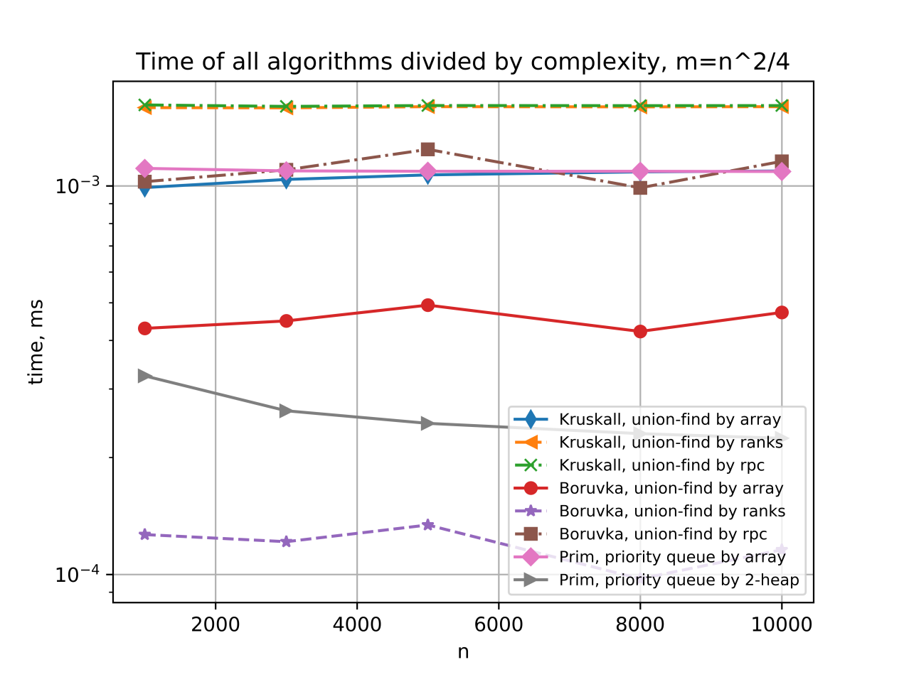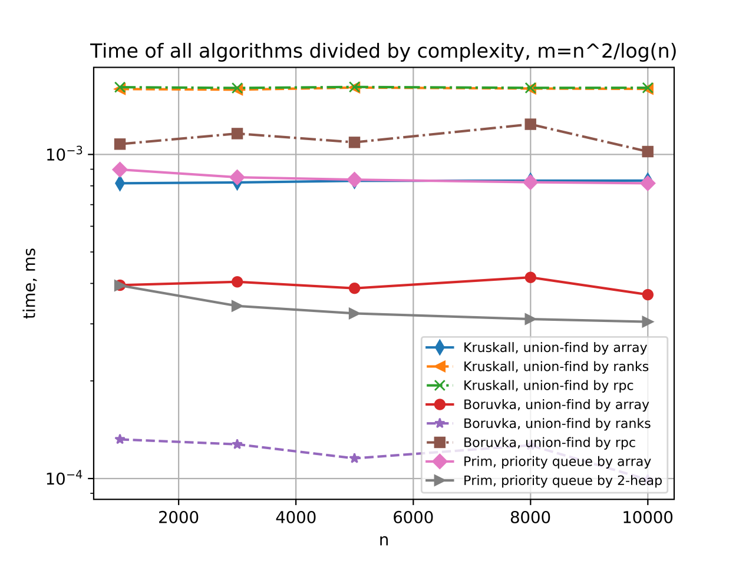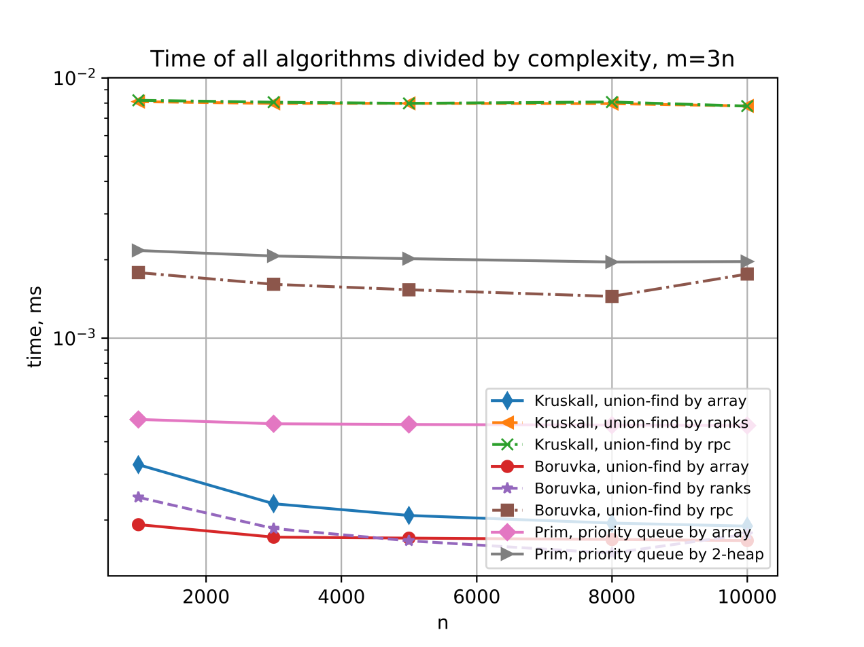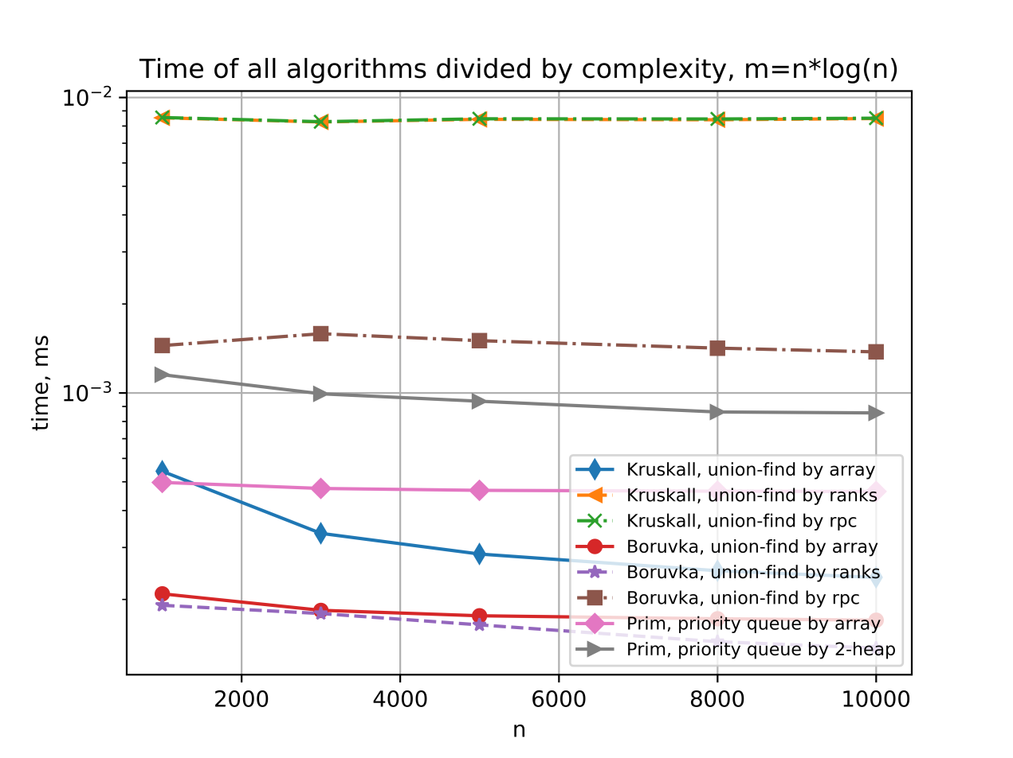

Вывод. На плотных графах наилучшая константа у алгоритма Прима на 2-куче и алгоритма Борувки с разделенными множествами на древовидной структуре с рангами и на массиве. На разреженных графах также становится небольшой константа у алгоритма Краскалла и Прима на массивах. Однако за счет хорошей сложности почти во всех случаях по времени выигрывает алгоритм Прима на 2-куче.

Третья серия экспериментов была проведена на реальных данных – графе дорог Нью-Йорка (<http://users.diag.uniroma1.it/challenge9/download.shtml>). У данного графа 264346 вершины и 733846 ребра (). Весами данного графа являются расстояния между вершинами и время, которое необходимо затратить, чтобы добраться от одного узла до другого (рассматриваются два варианта). На основании имеющихся расчетов предварительно было сделано предсказание, сколько потребуется времени для вычисления остовного графа.

|  |  |  |  |
| --- | --- | --- | --- |
| Алгоритм | Ожидаемое время расчета, мс | Реальное время расчета, вес ребра – расстояние, мс | Реальное время расчета, вес ребра – время, мс |
|
| Алгоритм Краскалла  с разделенными множествами  на массиве | 13242264 | 30794 | 30569 |
| Алгоритм Краскалла  с разделенными множествами  на древовидной структуре  с использованием рангов узлов | 77220 | 363 | 361 |
| Алгоритм Краскалла  с разделенными множествами  на древовидной структуре  с использованием рангов узлов  и эвристикой сжатия путей | 77148 | 380 | 374 |
| Алгоритм Борувки  с разделенными множествами  на массиве | 11651102 | 31910 | 32268 |
| Алгоритм Борувки  с разделенными множествами  на древовидной структуре  с использованием рангов узлов | 21809 | 748 | 768 |
| Алгоритм Борувки  с разделенными множествами  на древовидной структуре  с использованием рангов узлов  и эвристикой сжатия путей | 17450 | 772 | 778 |
| Алгоритм Прима с приоритетной очередью  на массиве | 32231600 | 54099 | 64585 |
| Алгоритм Прима с приоритетной очередью  на 2-куче | 19493 | 243 | 251 |

Вывод. Время работы алгоритмов на реальных данных значительно меньше ожидаемого. Быстрее всех работает также алгоритм Прима на 2-куче.